课题：空间向量运算的坐标表示习题课
一、复习
向量的直角坐标运算结论：
设a＝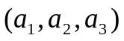，b＝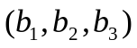，则
（1）a＋b＝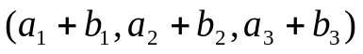；
（2）a－b＝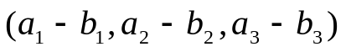；
（3）λa＝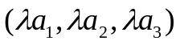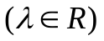；
（4）a·b＝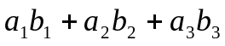
（5）a//b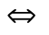a＝λb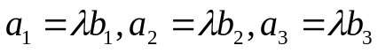，
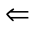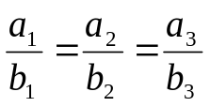；
(6)a⊥ba·b=0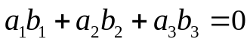．
（7）设A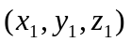，B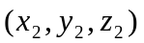，则
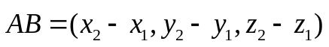；
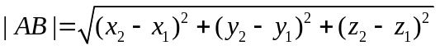
（8）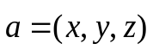，则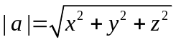
（9）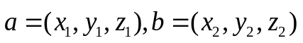，
则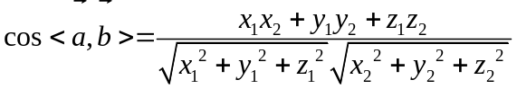
（10）设A，B，则
的中点位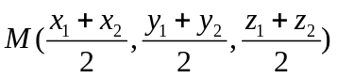

二、典型例题
类型一：简单的坐标间的运算
例1、（1）已知a=(2,-1,-2),b=(0,-1,4),求a+b, a-b, ab,
(2a) (-b), (a+b) (a-b)
（2）点(2,-1,-2)在坐标平面xoy、yoz、zox内的射影坐标分别为
（3）点A(2,-1,-2),B(0,-1,4),则AB的中点的坐标为
（4）点A(2,-1,-2),B(0,-1,4)，到A、B两点距离相等的点的方程？
（5）点P的竖坐标恒为3，则点P的轨迹图形是什么？
（6）分别平行于x、y、z轴的向量，它们的坐标各有什么特点？
（7）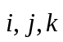为空间的一组单位正交基底，且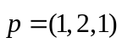，求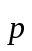在另一组基底
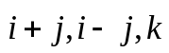下的坐标？
练习：课本P98T7,T8

类型二：证明两条直线平行
例2、判断下列坐标表示的向量是否平行
- （1，2，2）与（-2，4，4）
- （-2，3，5）与（16，-24，40）
- （1,0,2）与(2,0,4)
（4）A(-1,0,1)，B(m,n,4)，C(1,4,7),若A、B、C三点共线，求x、y的值。

例3、已知四边形ABCD的顶点分别为A(3,-1,2)、B(1,2,-1)、C(-1,1,-3)、D(3,-5,3)，求证：ABCD为梯形。

例4、在长方体ABCD-A₁B₁C₁D₁中，AB=4,BC=3,AA₁=2,点P在AA₁上，且|AP|=2|PA₁|, 点S在CC₁上，且|SC₁|=2|SC|,点Q、R分别为棱C₁D₁、AB的中点，求证：PQ//RS
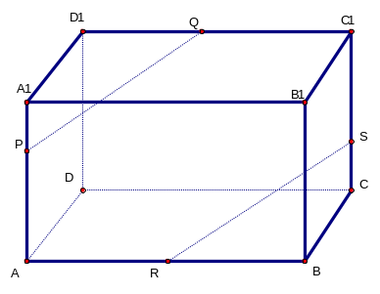

类型三：求线线夹角
例5、求下列两向量的夹角
- =(2,-3,) =(1,0,0)
- =(-1,-1,1) =(-1,0,1)
- =(-1,-1,1) =(-1,0,1)，求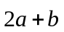与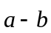的夹角的余弦值

类型四：求投影
例6（1）=(2,-3,)，=(1,0,0)，求在上的投影；
（2）已知A(1,0,0),B(3,1,1)，C(2,0,1)，求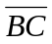在方向上的投影。

类型五：模长公式应用
例7、（1）已知三角形ABC的顶点A(1,1,1)，B(2,2,2)，C(3,2,4),试求三角形的面积。

例8、（周末作业）已知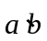是非零向量，t为实数，设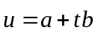
- 当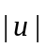最小时，求实数t的值；
- 当最小时，求证：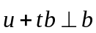

类型六：法向量的求法
例9、设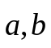是两平面的法向量，判断两平面的位置关系
(1) 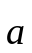=(2，3，-1) 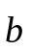=(-6，-9，3)
(2) =(5，0，2) =(0，4，0)
(3) =(-2，3，-1) =(6，-9，3)

例10、如图，在单位正方体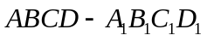中，
（1）求平面ABCD的法向量；
（2）求平面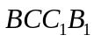的法向量；
（3）求平面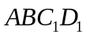的法向量；
（4）E、F分别是AB、BC的中点，求平面EFB₁的法向量。

